## BTC使用说明

1. 邮箱接口授权获取

QQ邮箱：

授权获取案例：<https://zhinan.sogou.com/guide/detail/?id=316512484082>

163邮箱：

授权获取案例：https://zhinan.sogou.com/guide/detail/?id=316512447829

Yahoo邮箱 ：

案例:https://jingyan.baidu.com/article/ab0b563074f099c15afa7d82.html

二．网站前台

测试网址：https://120.79.80.179/BTC/Home/Login/index

第一次使用请自行注册账号！

注册

（需注册邮箱验证通过后可登录）

登录

（注册时的邮箱号跟登录密码）

安全

密码修改

启用安全问题保证

设定

添加基本咨询

上传身份证正反面

上传手持身份证

绑定银行卡

邮件接收通知

所有设定问题设置完成后可购买出售

购买

出售

交易明细中可查看交易

使用条款PDF

隐私权政策PDF

BTC\Uploads\static\file中

Terms-of-Use.pdf 使用条款

Privacy-Policy.pdf 隐私权政策

要求：

文件必须是PDF格式，文件名必须跟文件夹里面的文件名同名



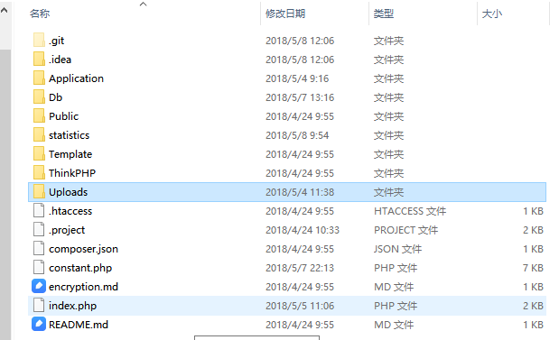

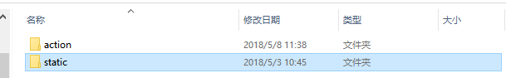

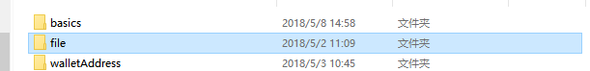



三．网站后台

测试入口：https://iam671.cn/BTC/Admin/Index

账户：admin

密码：654321

登录成功后在右上方管理员可修改密码 可查看

一．首页左侧栏：

1.系统设置：

网站管理

邮箱管理

货币浮动设置：

常见问题

用户问题

公司信息管理

公告管理

1. 银行管理

银行列表

银行添加

3.提现管理

提现记录

4.用户管理：

用户列表

用户私信

5.用户账户：

账户列表

1. 用户认证

认证列表

认证审核

7.交易管理：

订单列表

订单审核

订单确认

8.出售购买：

购买浮动值设置

9.发送管理

发送列表

发送审核

发送确认

10.钱包地址：

地址列表

1. 客服管理

客服设置

四．侧边栏功能说明

1.系统设置：

网站管理：修改系统名称，网站logo（长50px ， 高50px）,背景图（长 1920 ，高420px）

邮箱管理：更改邮箱类型，账号，密码

货币浮动设置：

设置网站头部的BTC，ETH两种币种对应的TWD，HKD，USD单价，浮 动值，浮动开关可开启和关闭网站各币种的浮动

常见问题：管理常见问题

用户问题：查看用户使用的问题

公司信息管理：联系我们中的基本信息管理

公告管理：设置悬浮的公告信息

2.银行管理

查看添加银行名称跟银行分行名称

3.提现管理

对用户申请提现进行操作

4.钱包地址：

地址列表：10条btc地址1条etc地址

5.出售购买：

购买浮动值设置：购买出售时的浮动值设置

6.用户管理：

用户列表：用户信息（封号，解封）

用户私信：管理员私信用户

7.用户账户：

账户列表：用户账户（修改、解封或冻结危险账户）

8.交易管理：

订单列表：查看订单列表

订单审核：审核用户交友订单

订单确认：订单审核后再确认

9.发送管理：

发送列表

发送审核：发送审核

发送确认：发送确认

10.认证管理：

认证列表：用户身份证验证列表

认证审核：身份证认证

11.客服管理：

客服设置（客服详细信息）

五．上传服务器文件使用说明

* 1. 更改源代码的配置

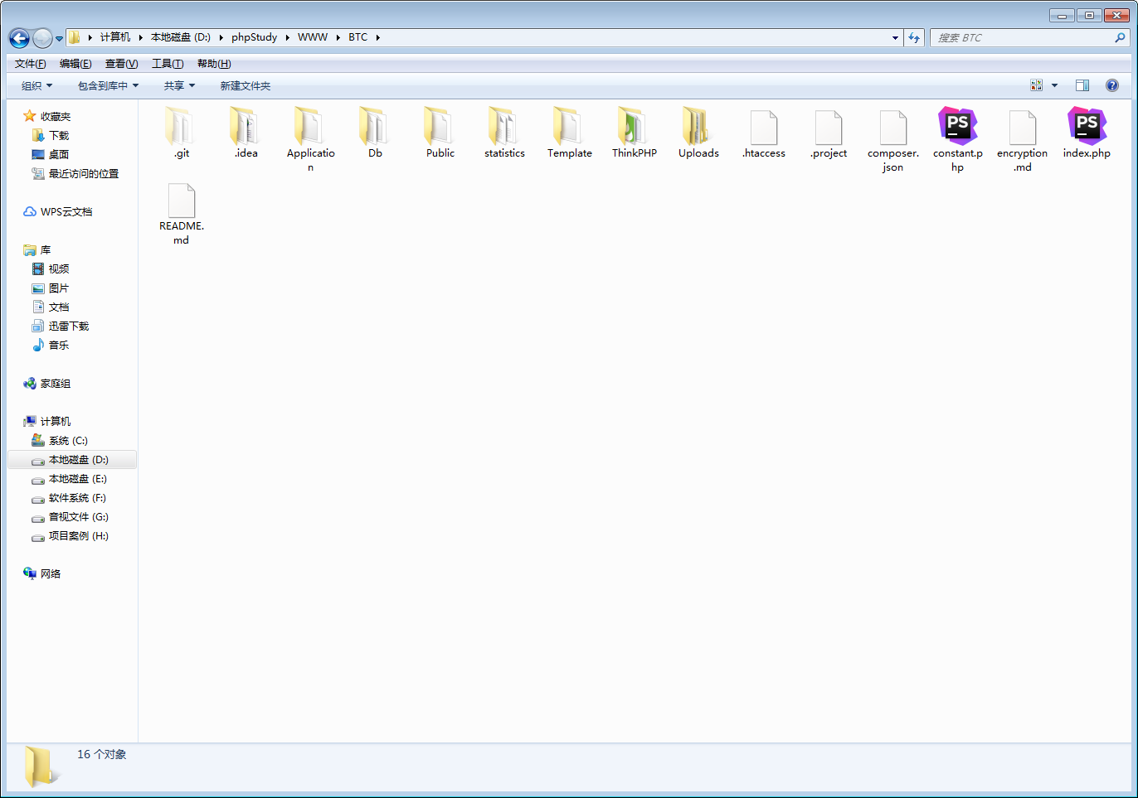

更改域名配置

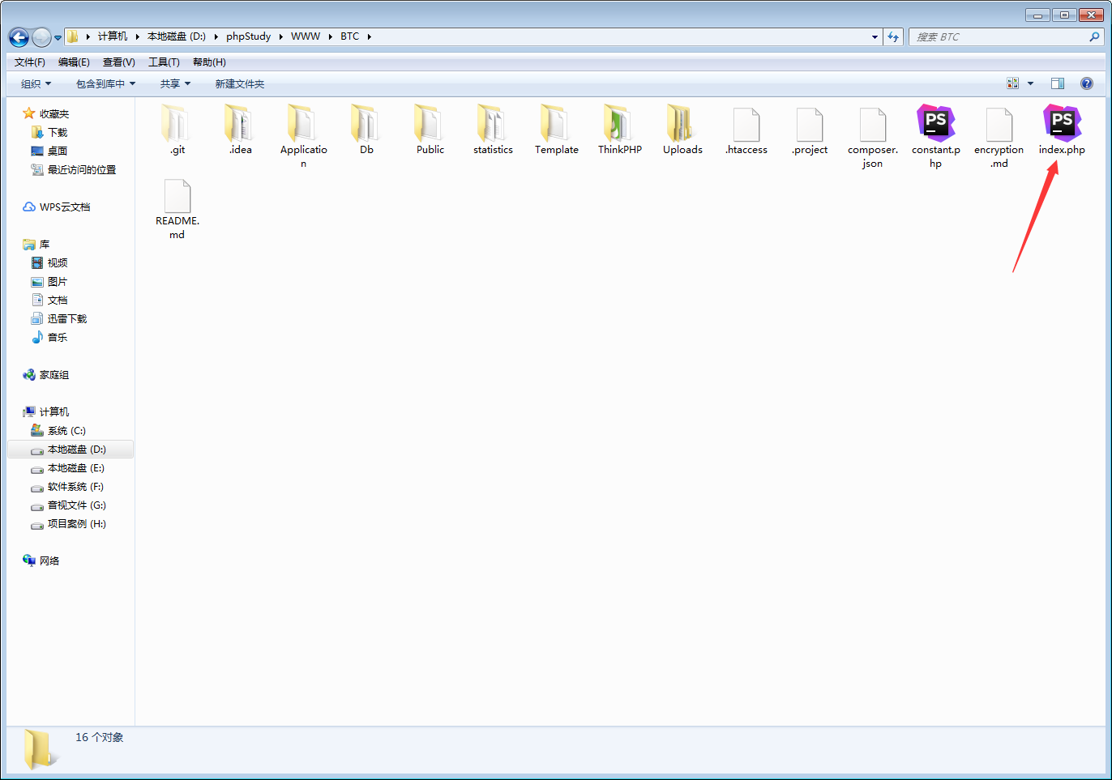

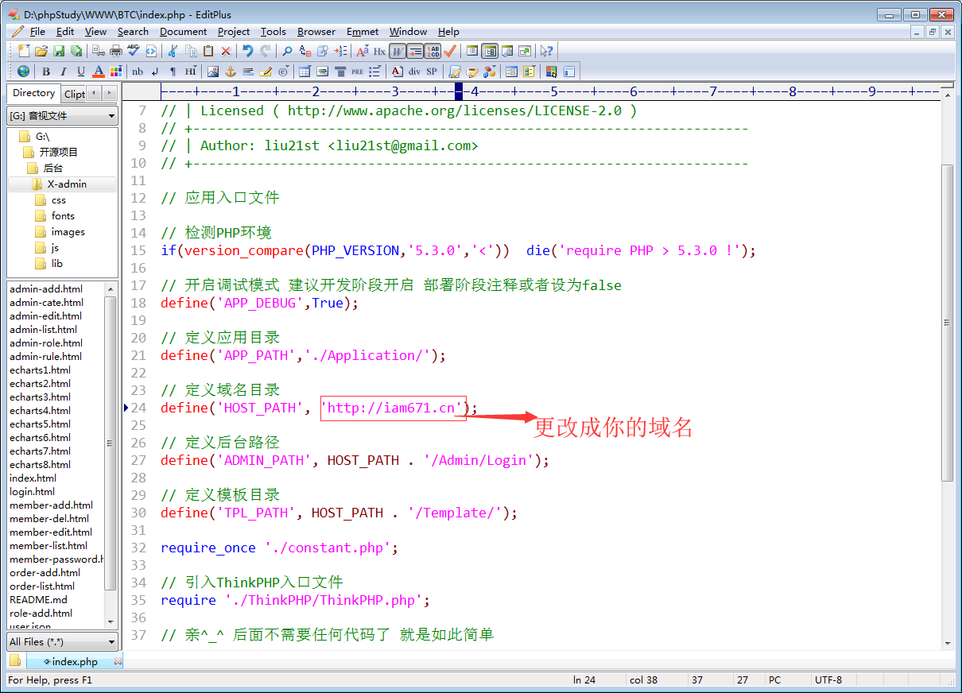

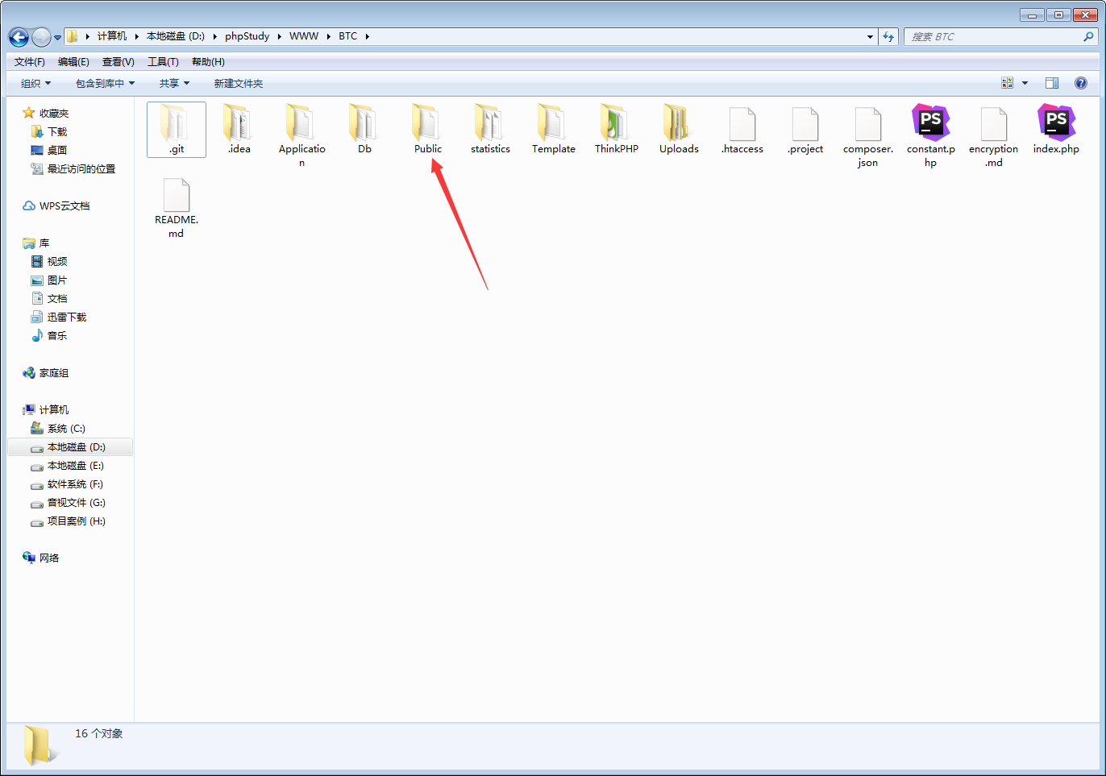

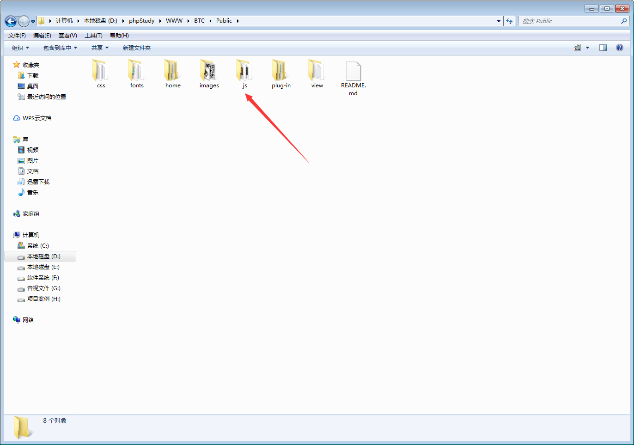

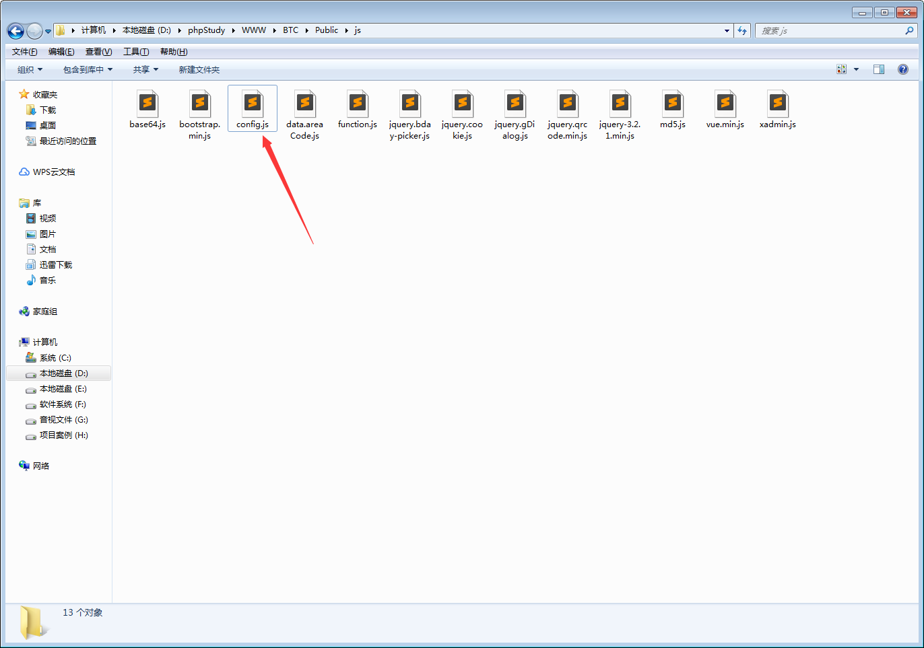

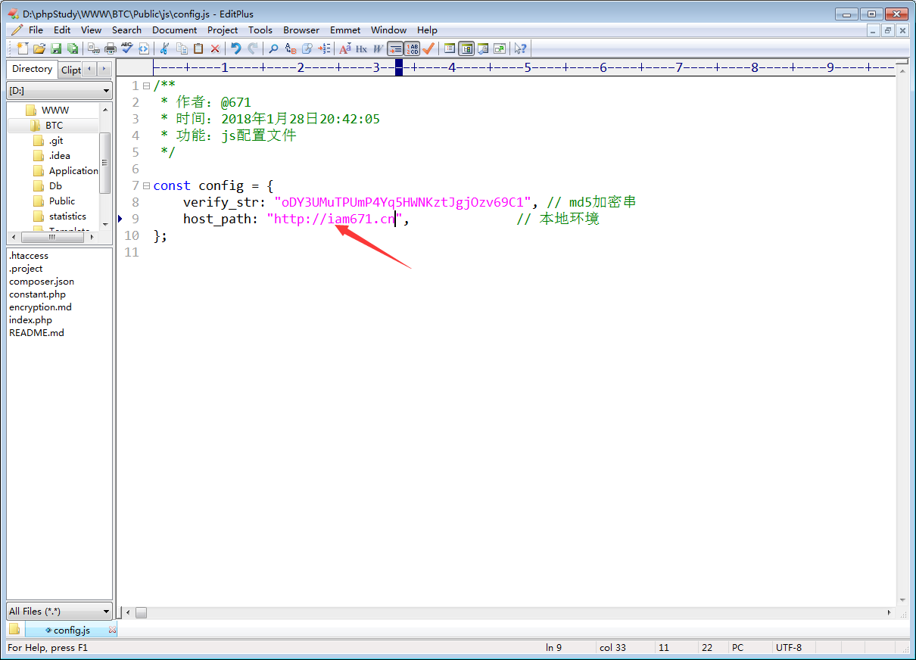

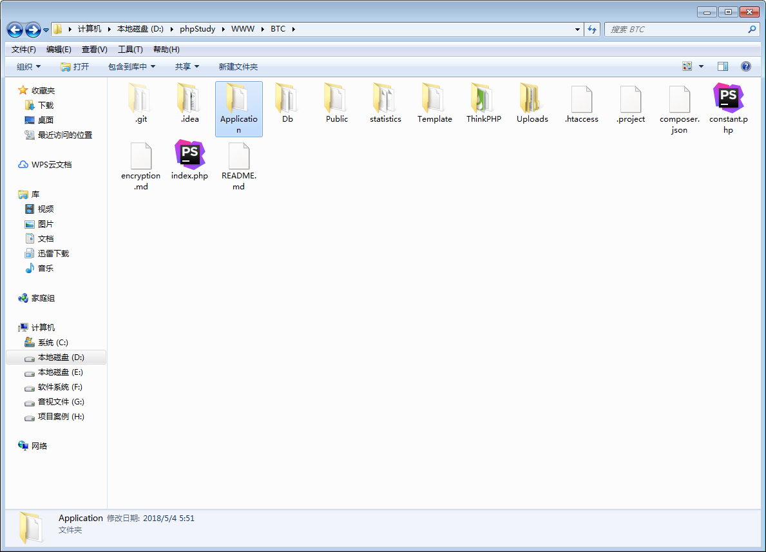

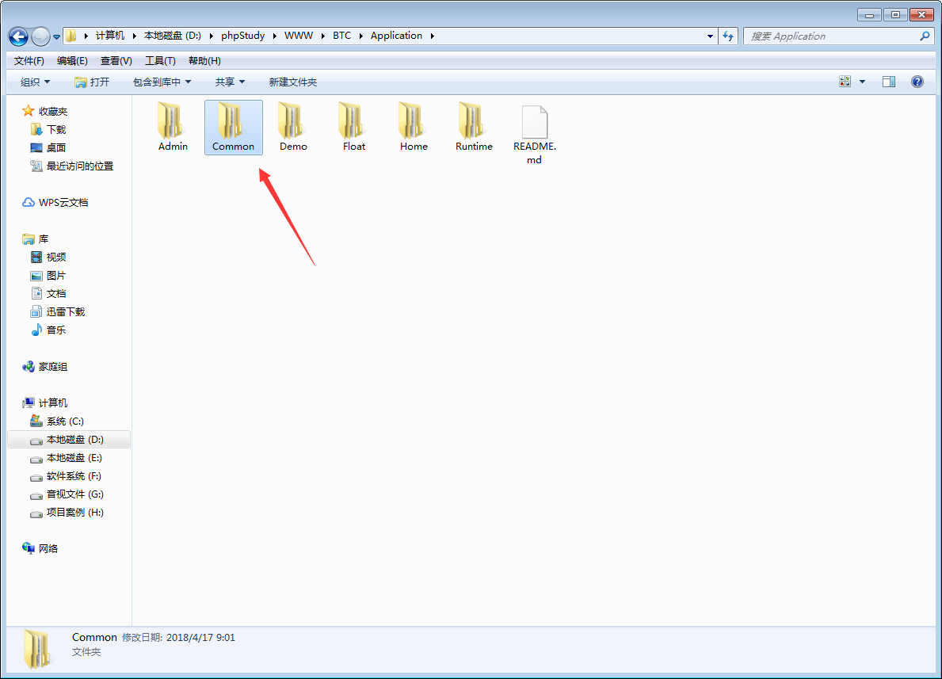

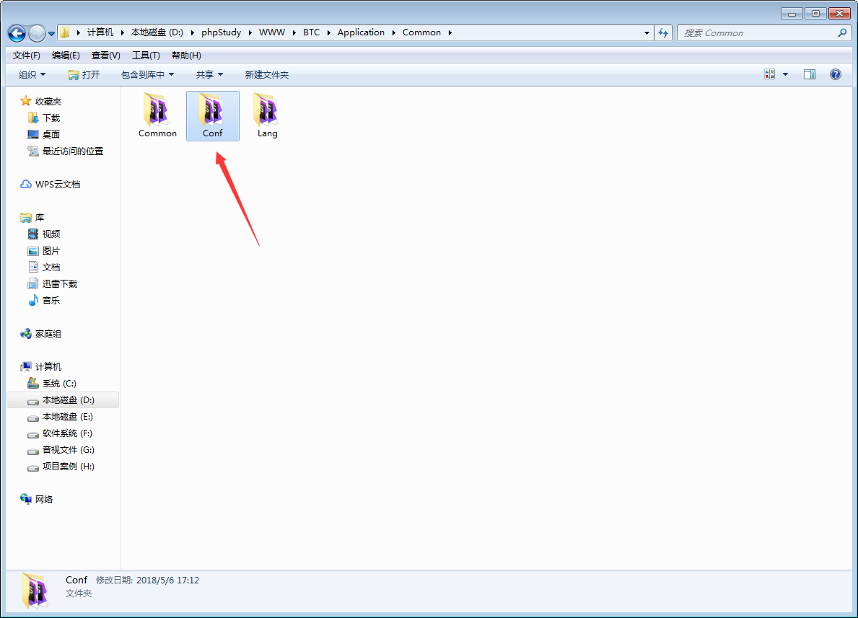

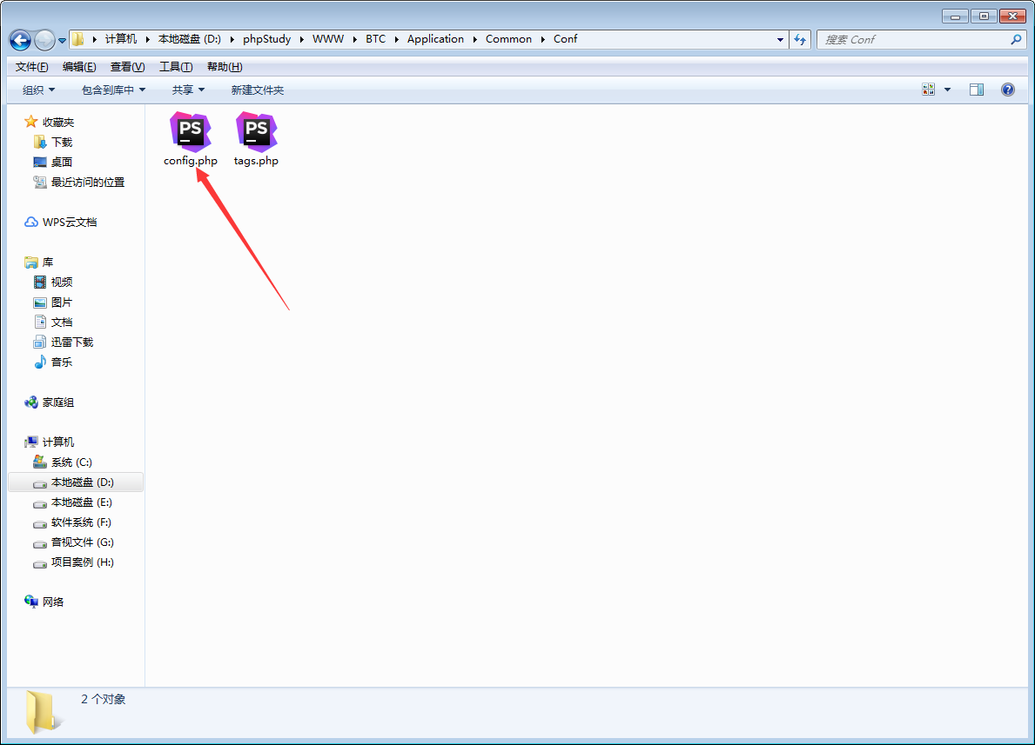

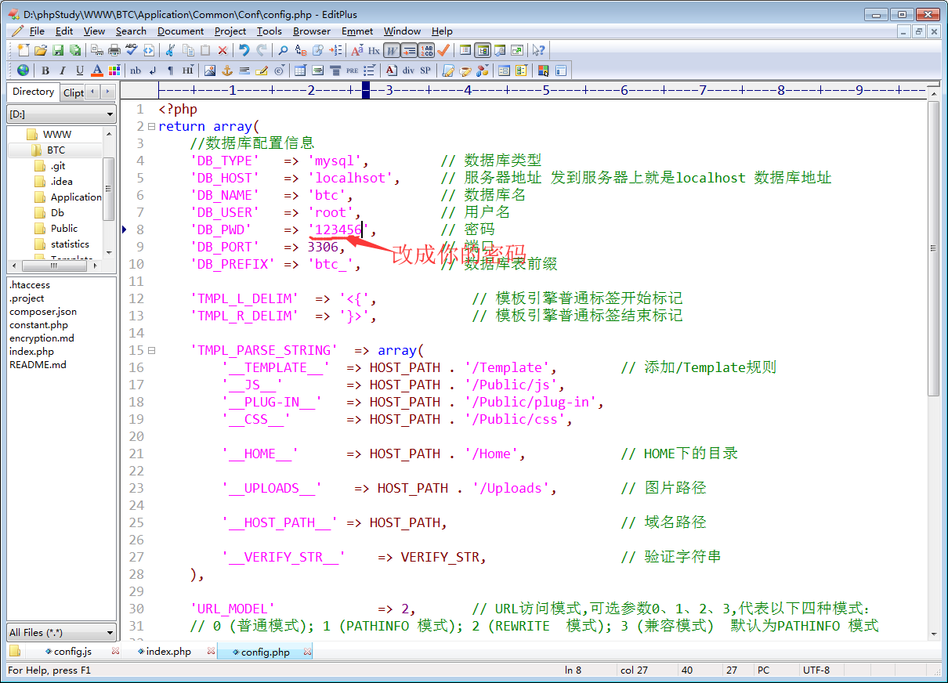

* 1. 上传源代码

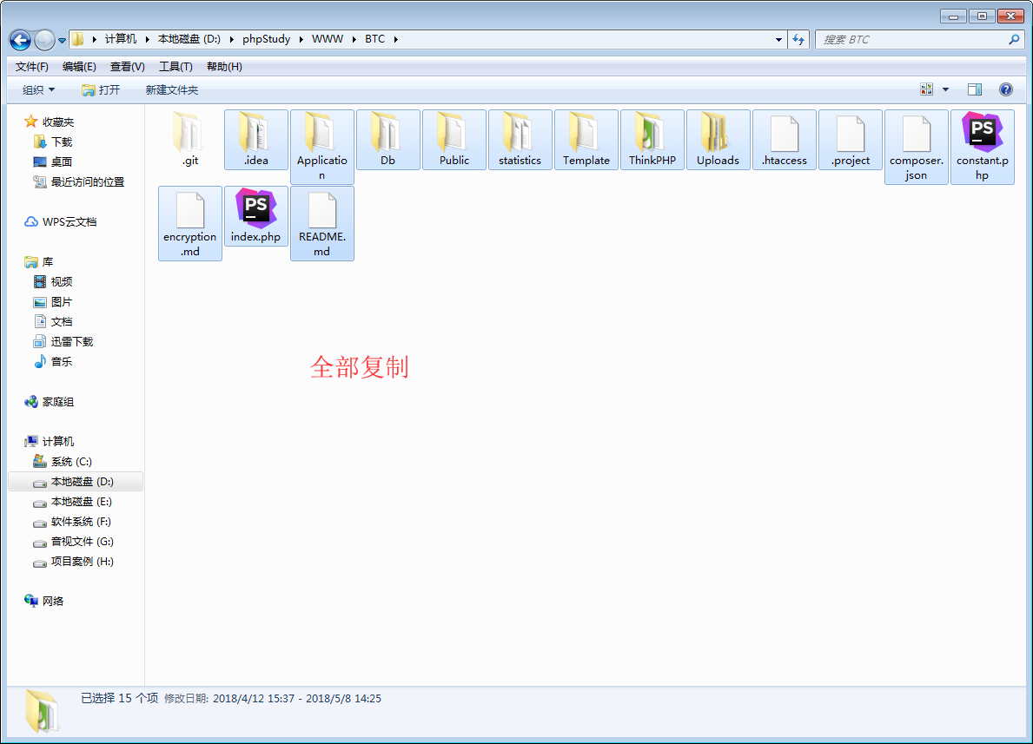

打开服务器

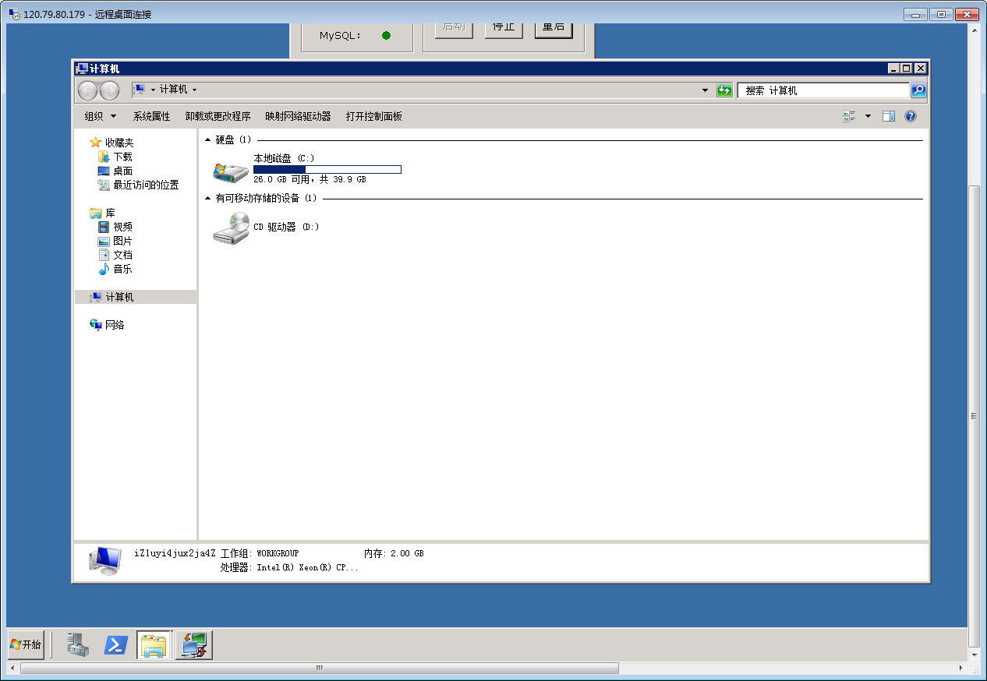

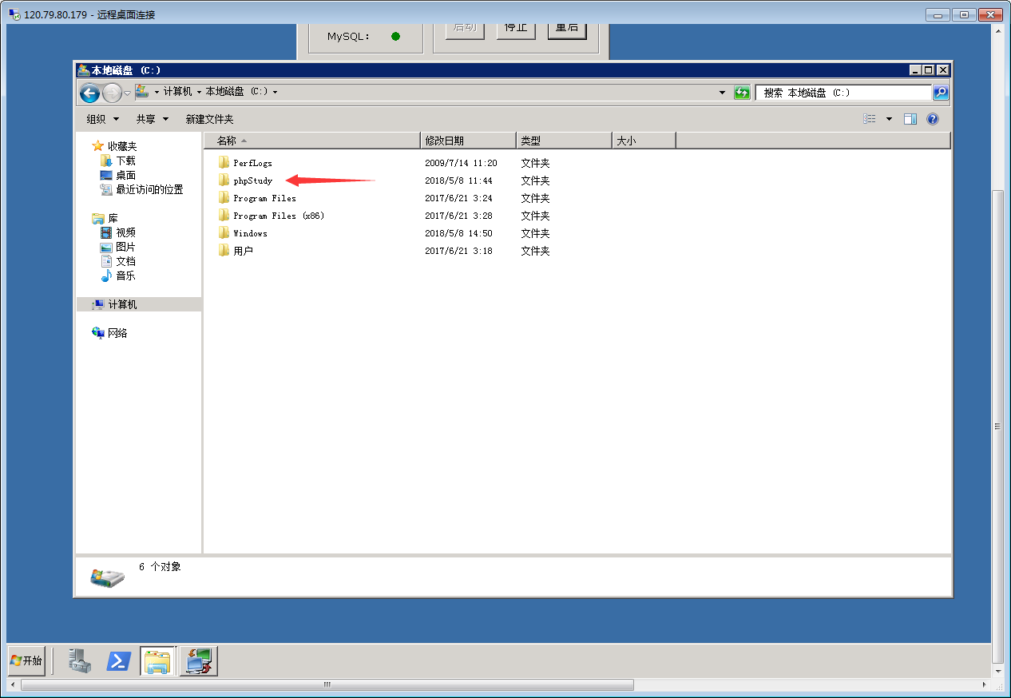

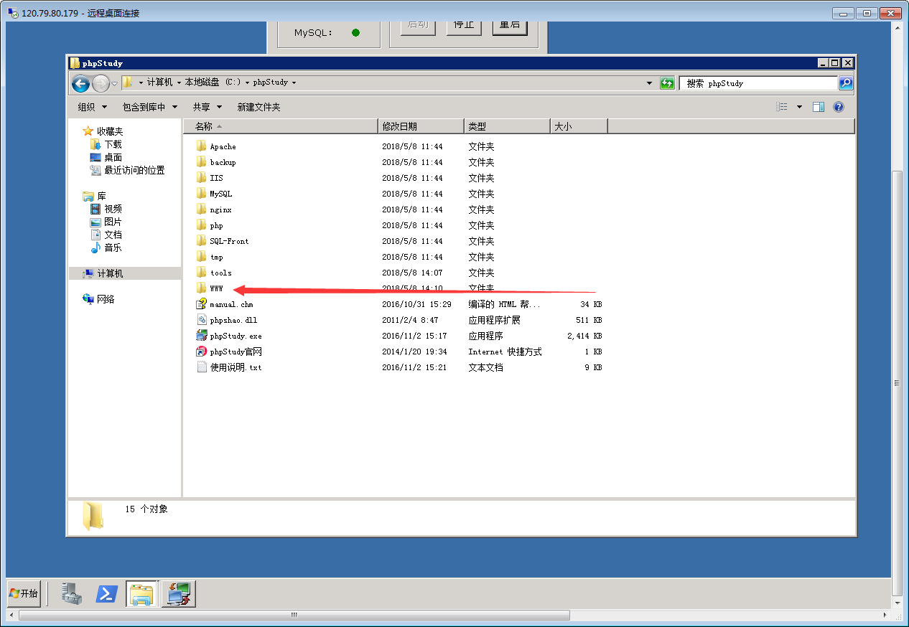

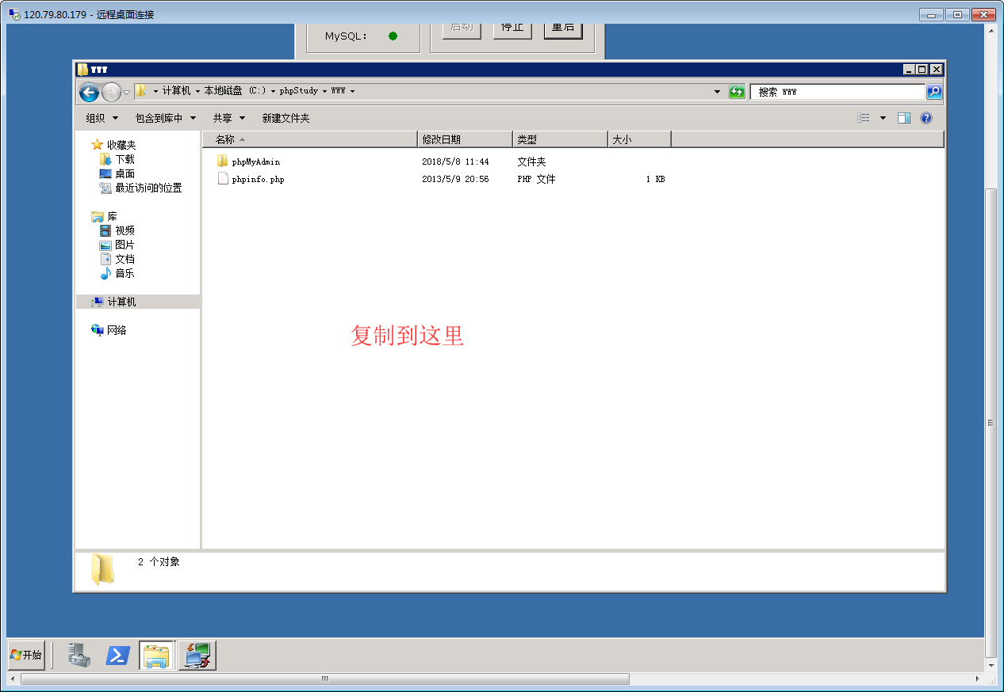

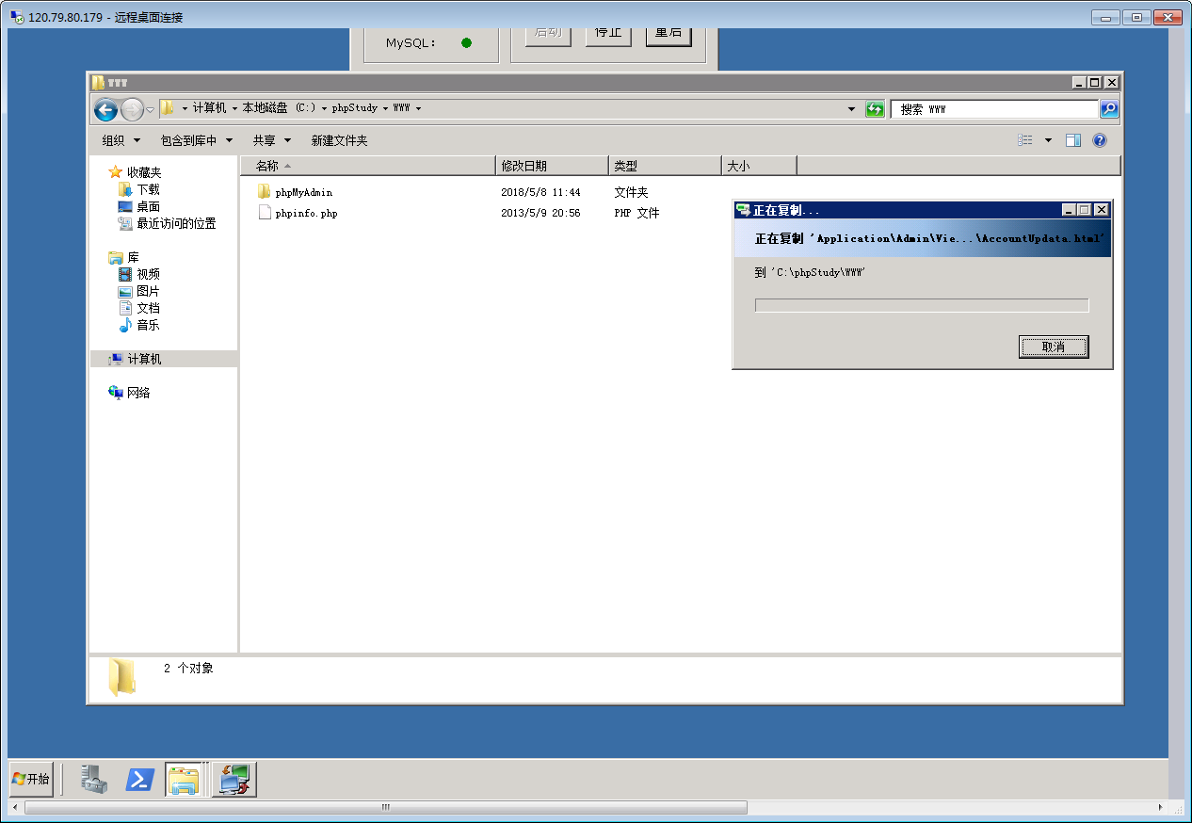

等待上传...

上传完成后在浏览器输入你的域名出现，表示成功

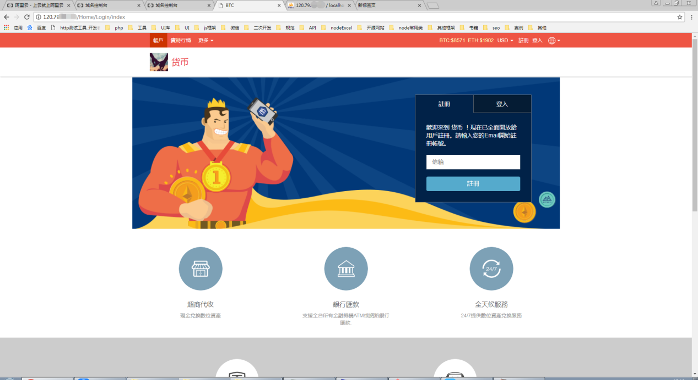

使用时若有其他问题请联系 ！

拾光网络工作室 ：15880363200！